# Sortieranlage

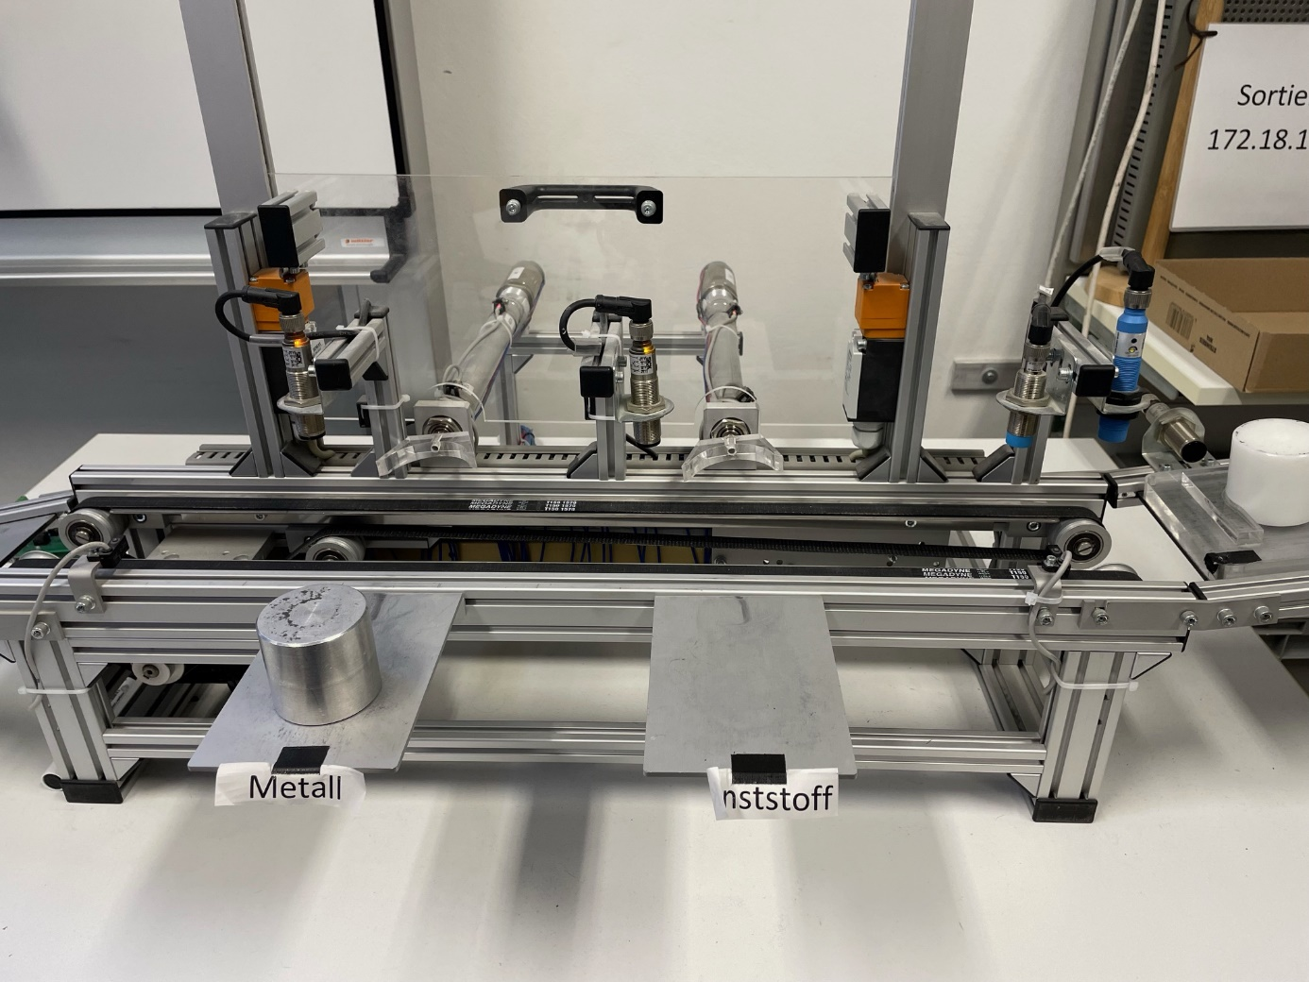

Sicherheitsglas

OptSensor3

KapSensor

IndSensor

Zyl1

Zyl2

OptSensor1

OptSensor2

ReedKontakt1S

ReedKontakt2S

Laufband

NO 🡪 ReedKontakt1 🡪 Erkennung Orientierung des Schlittens

NO 🡪 ReedKontakt2 🡪 Erkennung Orientierung des Schlittens

NC 🡪 OptSensor1 🡪 Erkennung Schlitten

NC 🡪 OptSensor2 🡪 Erkennung Schlitten um Band zu Stoppen und Zylinder auszufahren

NC 🡪 OptSensor3 🡪 Erkennung Schlitten um Band zu Stoppen und Zylinder auszufahren

NO 🡪 IndSensor 🡪 Erkennung Metall oder kein Metall (Kunststoff)

NO 🡪 KapSensor 🡪 Erkennung Objekt auf Schlitten

NO 🡪 Sicherheitsglas 🡪 Gewährt Sicherheit für Bediener (Abschaltung der Anlage bei Öffnung)

## Sortierungsalgorithmus

Auf jedes Brett werden in der Reihenfolge Kunststoff, Kunststoff, Metall drei Zylinder geschoben.

Wenn ein Zylinder, der nicht zu besagter Reihenfolge passt, vorbeifährt, fährt der Schlitten ohne anzuhalten durch die Anlage, auch wenn noch nicht drei Zylinder auf dem Brett vorhanden sind. Ist das Brett voll, wird es (von Hand) geleert und durch einen Taster quittiert die Sortierung beginnt von vorne.